1 | گزینه درست را با و نادرست را با × مشخص کنید.  الف) بعضی از عددهای صحیح گویا هستند.  ب) حاصل تقسیم عدد یک بر هر عدد غیر صفر برابر با معکوس آن عدد است.  ج) حاصل $-\text{3} \text{+}\frac{ \text{ 1} }{\text{5}}$برابر با $-\text{3}\frac{ \text{ 1} }{\text{5}}$است.  د ) عدد $-6$در محدوده $-3<x<5$ قرار دارد. | 2
2 | کامل کنید.  الف) اگر دو عدد نسبت به هم اول باشند ب.م.م آنها .................................... و ک.م.م آنها مساوی ............................ است.  ب) حاصل عبارت $3+5×\text{4}-9$ برابر با ...................... است.  ج) قرینه $-\frac{ \text{ 3} }{\text{7}}$ عدد .............. است. | 2
3 | حاصل عبارت‌های زیر را به ساده ترین صورت بنویسید.  $1+2+3+4+…+48+49=$  $\left(-\frac{\text{3}}{\text{1}\text{2}}\text{+}\frac{\text{1}}{\text{8}}\right)\text{÷}\left(-\frac{\text{1} }{\text{6} }\right)\text{=}$ | 1  2
4 | به کمک محور حاصل جمع روبرو را بنویسید. $\left(-\frac{\text{5} }{\text{3} }\right)\text{+}\left(+\text{3}\frac{\text{1} }{\text{3} }\right)=$ | 1
5 | حاصل ضرب دو عدد اول 94 شده است آن دو عدد را پیدا کنید. | 1
6 | عدد 127 اول است یا مرکب ؟ چرا؟ | 5/1
صفحه دوم | ریاضی هشتم کلاس 2 | امتحان فصل اول و دوم | شهید احمد فروغی 2
7 | به کمک غربال اعداد اول 70 تا 89 را مشخص کنید .  $7\text{∘} 71 72 73 74 75 76 77 78 79$  $8\text{∘} 81 82 83 84 85 86 87 88 89$  توضیح : | 2
8 | درجای خالی عدد مناسب بنویسید.  $\left( \right)\text{+}\left(-\text{2/}\text{35}\right)=-\text{1}$ $\left(-\text{2}\frac{\text{1}}{\text{9}} \right)\text{×}\left( \right)=-\text{1}$ | 1
9 | عدد مخلوط را به کسر و کسر را به عدد مخلوط تبدیل کنید.  $-\text{5}\frac{\text{2}}{\text{3}}= +\frac{\text{35}}{\text{17}}=$ | 1
10 | 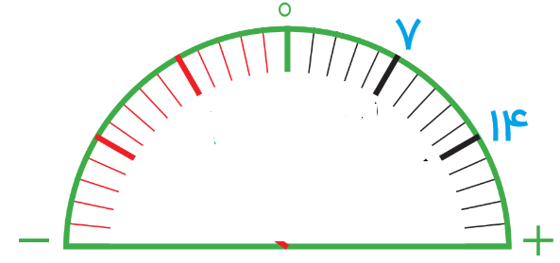  عقربه روبرو چه عددی را نشان می‌دهد؟ | 1
11 | مقدار$x$ را به دست آورید. $-\frac{\text{4}}{\text{6}}\text{=}-\frac{x}{\text{1}\text{5}}$ | 1
12 | عددهای زیر را از کوچک به بزرگ و از چپ به راست مرتب کنید.  $$\text{2}\frac{\text{3}}{\text{5}}\text{ ، }\frac{\text{1}}{\text{1}\text{0}}، \text{∘} ، \text{3 }،-\text{1}\frac{\text{1}}{\text{2}} ، -\frac{\text{3}}{\text{5}}$$ | 5/1
13 | الف)عددهای کمتر از 1$\text{∘∘∘}$ که شمارنده اول آنها فقط 5 باشد را بنویسید.  ب) 15 و 24 شمارنده‌های عددm هستند دو شمارنده دو رقمی دیگر از m بنویسید. | 2
موفقیت مجموعه تلاش‌های کوچکی است که هر روز تکرار می‌شود.

